РОССИЙСКИЙ УНИВЕРСИТЕТ ДРУЖБЫ НАРОДОВ

**Факультет физико-математических и естественных наук**

**Кафедра прикладной информатики и теории вероятностей**

ОТЧЕТ

по лабораторной работе № 3

дисциплина: Моделирование информационных процессов

Студент: Худицкий Василий Олегович

Группа: НКНбд-01-19

**МОСКВА**

2022 г.

# Постановка задачи

1. Реализация модели на NS-2

Требуется смоделировать СМО M|M|1 с параметрами lambda = 30.0, mu = 33.0, с помощью сети передачи данных, состоящей из двух узлов, соединённых симплексной линией связи с полосой пропускания 100 Кб/с и задержкой 0 мс, очередью с обслуживанием типа DropTail. От одного узла к другому по протоколу UDP осуществляется передача пакетов

1. График в GNUplot.

Визуализировать результаты моделирования в NS-2 с помощью GNUplot.

# Выполнение работы

1. Реализация модели на NS-2

Перешёл в директорию, в которой выполняются лабораторные работы, создал файл для реализации модели на NS-2 (рис. 1):

Рисунок 1Необходимые команды в терминале

Открыл его на редактирование и добавил указанный в листинге код.

Листинг:

set ns [new Simulator]

# открытие на запись файла out.tr для регистрации событий

set tf [open out.tr w]

$ns trace-all $tf

# задаём значения параметров системы

set lambda 30.0

set mu 33.0

# размер очереди для M|M|1 (для M|M|1|R: set qsize R)

set qsize 100000

# устанавливаем длительность эксперимента

set duration 1000.0

# задаём узлы и соединяем их симплексным соединением

# с полосой пропускания 100 Кб/с и задержкой 0 мс,

# очередью с обслуживанием типа DropTail

set n1 [$ns node]

set n2 [$ns node]

set link [$ns simplex-link $n1 $n2 100kb 0ms DropTail]

# наложение ограничения на размер очереди:

$ns queue-limit $n1 $n2 $qsize

# задаём распределения интервалов времени

# поступления пакетов и размера пакетов

set InterArrivalTime [new RandomVariable/Exponential]

$InterArrivalTime set avg_ [expr 1/$lambda]

set pktSize [new RandomVariable/Exponential]

$pktSize set avg_ [expr 100000.0/(8*$mu)]

# задаём агент UDP и присоединяем его к источнику,

# задаём размер пакета

set src [new Agent/UDP]

$src set packetSize_ 100000

$ns attach-agent $n1 $src

# задаём агент-приёмник и присоединяем его

set sink [new Agent/Null]

$ns attach-agent $n2 $sink

$ns connect $src $sink

# мониторинг очереди

set qmon [$ns monitor-queue $n1 $n2 [open qm.out w] 0.1]

$link queue-sample-timeout

# процедура finish закрывает файлы трассировки

proc finish {} {

global ns tf

$ns flush-trace

close $tf

exit 0

}

# процедура случайного генерирования пакетов

proc sendpacket {} {

global ns src InterArrivalTime pktSize

set time [$ns now]

$ns at [expr $time +[$InterArrivalTime value]] "sendpacket"

set bytes [expr round ([$pktSize value])]

$src send $bytes

}

# планировщик событий

$ns at 0.0001 "sendpacket"

$ns at $duration "finish"

# расчет загрузки системы и вероятности потери пакетов

set rho [expr $lambda/$mu]

set ploss [expr (1-$rho)*pow($rho,$qsize)/(1-pow($rho,($qsize+1)))]

puts "Теоретическая вероятность потери = $ploss"

set aveq [expr $rho*$rho/(1-$rho)]

puts "Теоретическая средняя длина очереди = $aveq"

# запуск модели

$ns run

1. График в GNUplot.

В каталоге с проектом создал отдельный файл graph_plot. Открыл его на редактирование и добавил указанный в листинге код. Сделал файл исполняемым.

Запустил симуляцию модели, после чего запустил скрипт в созданном файле graph_plot(рис. 2):

Рисунок 2Команды в терминале для пункта 2

Скрипт создал файл qm.pdf с результатами моделирования (рис. 3):

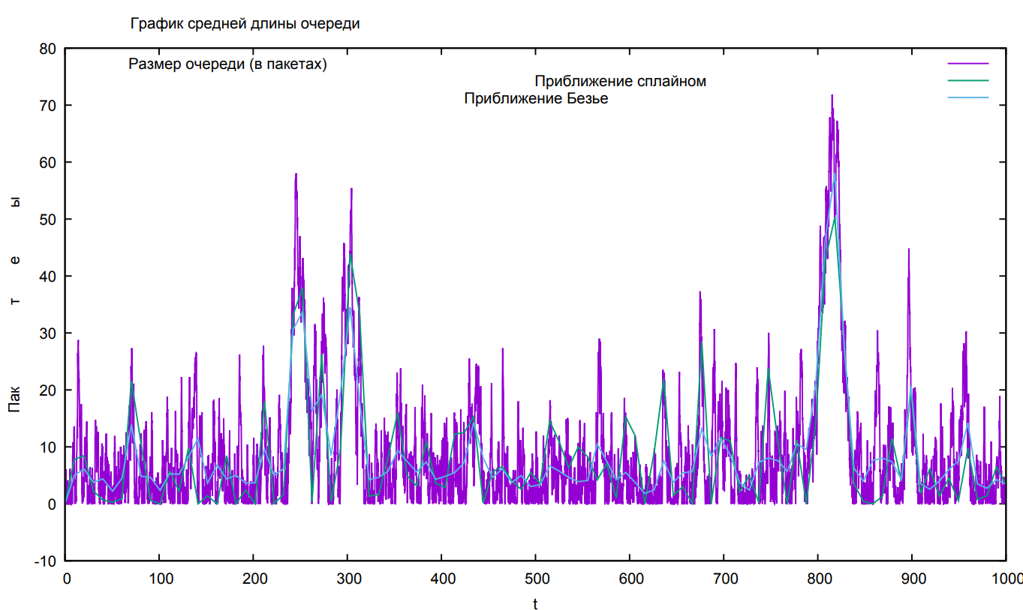

Рисунок 3Результаты моделирования

Листинг:

#!/usr/bin/gnuplot -persist

# задаём текстовую кодировку,

# тип терминала, тип и размер шрифта

set encoding utf8

set term pdfcairo font "Arial,9"

# задаём выходной файл графика

set out 'qm.pdf'

# задаём название графика

set title "График средней длины очереди"

# задаём стиль линии

set style line 2

# подписи осей графика

set xlabel "t"

set ylabel "Пакеты"

# построение графика, используя значения

# 1-го и 5-го столбцов файла qm.out

plot "qm.out" using ($1):($5) with lines title "Размер очереди (в пакетах)",\

"qm.out" using ($1):($5) smooth csplines title " Приближение сплайном ", \

"qm.out" using ($1):($5) smooth bezier title " Приближение Безье "

# Заключение

В ходе выполнения лабораторной работы я приобрёл навыки визуализации результатов моделирования с помощью средства GNUplot, рассмотрев пример моделирования СМО M|M|1 с помощью средства имитационного моделирования NS-2.

Кроме того, посмотрев на визуализацию результатов моделирования и теоретическую среднюю длину очереди, можно сделать вывод, что при продолжительности моделирования, равной 1000 с, длина очереди может значительно отклоняться от теоретической средней длины.